件名：YDNの効率化！BIZMATRIXの成功事例。

こんにちは。マーケティングチームの村上です。

今回は、CRAIDが提供するDMPであるBIZMATRIXでYDNの効率化に成功した事例をご紹介します。

見出し：そもそもBIZMATRIXってなんだっけ？
BIZMATRIXって何？という方も多いと思いますので、簡単に説明します。BIZMATRIXとはCRAIDが提供するDMPです。YDNに対してデータ提供が可能ですので、ADMATRIXのターゲティングセグメントの一部をYDNアカウントに対して付与し、YDN上でADMATRIX独自のターゲティングが可能になります。
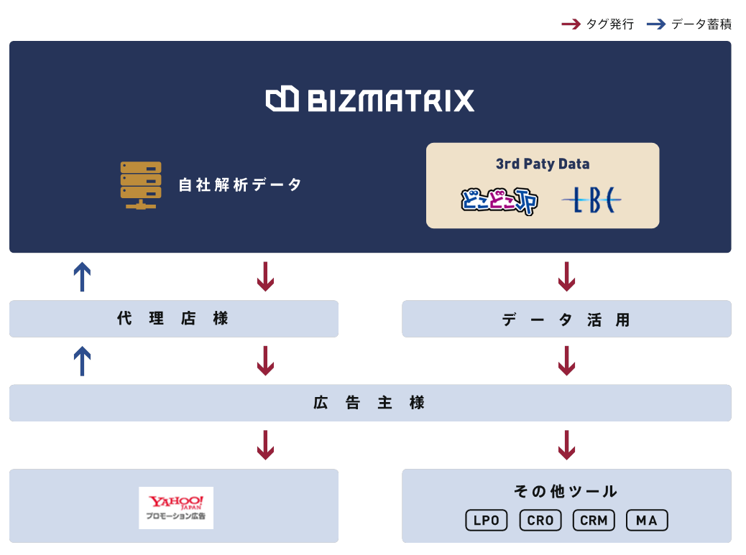

提供可能なデータは大きく分けて４つです。
- オフィスターゲティングデータ
- カレッジターゲティングデータ
- 医療樹自社ターゲティングデータ
- 人材ターゲティングデータ

2019年1月現在、ご活用いただくクライアントが特に多いのは、オフィスターゲティング・カレッジターゲティングです。今回の事例はYDN上で行ったカレッジターゲティングで、YDNの効率化に成功した事例をご紹介していきます。

見出し：カレッジターゲティングでYDNの効率化に成功
今回ご紹介する事例は、専門学校の入学者募集のプロモーションです。

本クライアントでは、大学在学中にダブルスクールもしくは大学卒業後に入学する学生が多いことから、大学生を対象にYDNで広告配信を行っていました。CV数は目標をクリアしていたものの、目標CPAをクリア出来ていなかったため、効率化が課題としてありました。
そこで、BIZMATRIXを活用し大学性を高い精度でターゲティングして、広告配信を行ったところ、CPAを大きく改善することができました。

――――――――――――――
●広告主
専門学校

●プロモーション課題
CV数はクリアしているがCPAが高すぎるため効率化を図りたい。

●ターゲティング
1都3県の大学生を対象にしたカレッジターゲティング

●結果
BIZMATRIX実施前のCPA：27,000円
BIZMATRIX実施後のCPA：15,000円

【Point！】
- DMPとして提供できるリーチ数が豊富にあったため、リーチ量の低下が起きなかった
- 大学内のIPアドレスに対してターゲティングするため、在学生のみをセグメントできた

DMPとしてのデータ量と、データの精度によってCPAを改善できた事例でした。

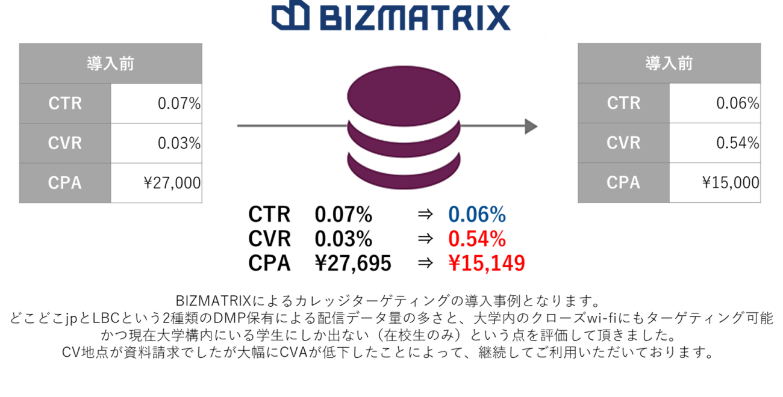

見出し：BIZMATRIXのパッケージプラン
BIZMATRIXはDMPですが、特に広告主様から「サービスが分かりづらい」「BIZMATRIXだけじゃ広告配信はできないの？」「カテゴリが多すぎる」などの声をいただくことがありました。そのため、より多くの広告主様にご検討いただきやすいようにカテゴリをパッケージ化し、シンプルにまとめたプランもご用意しております（今までと同様、詳細なセグメントもデータ提供可能です）。
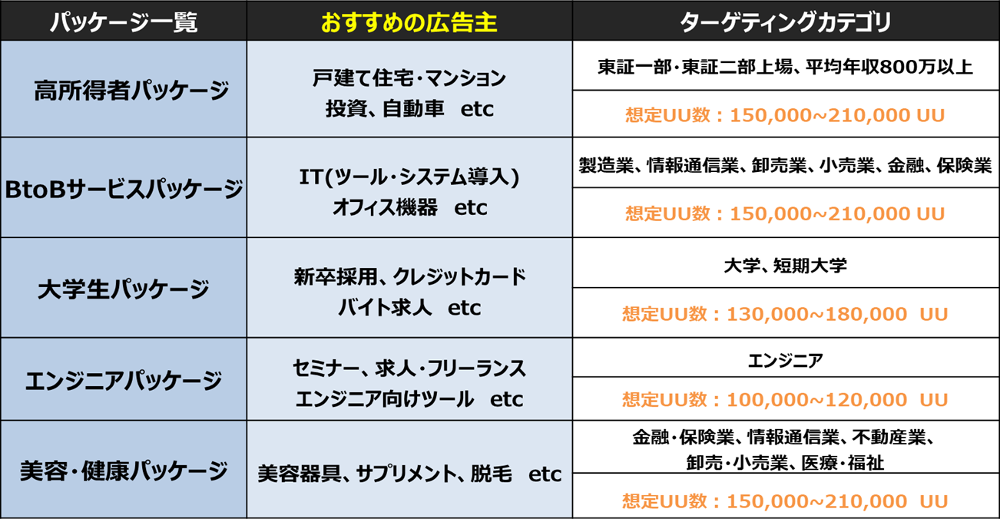

見出し：まとめ
今回はBIZMATRIXを利用したYDN上での学生ターゲティングについてお伝えしました。
YDN自体はマーケティング領域に携わる人は知らない人はいないネットワークですし、それ自体でも十分にパフォーマンスを出せる広告だと思います。
ただ、どうしてもターゲットセグメントをうまく狙いきれていない時にBIZMATRIXのようなDMPと連携することで、精度の高いターゲティングが可能になり、パフォーマンスを大幅に改善することができます。

いかがでしたか？
CRAIDといえばADMATRIXというようなイメージをお持ちの広告主様、代理店様も多くいらっしゃいますが、実はDMPも提供可能ですので、ぜひご検討くださいませ。

今後も成功事例やユニーク事例など幅広くまとめてお伝えしていきます。

